COMUNE DI SAN BERNARDINO VERBANO
PIAZZA MUNICIPIO, N.8
28804 SAN BERNARDINO VERBANO

INDICATORE TEMPESTIVITA’ PAGAMENTI E STOCK DEL DEBITO

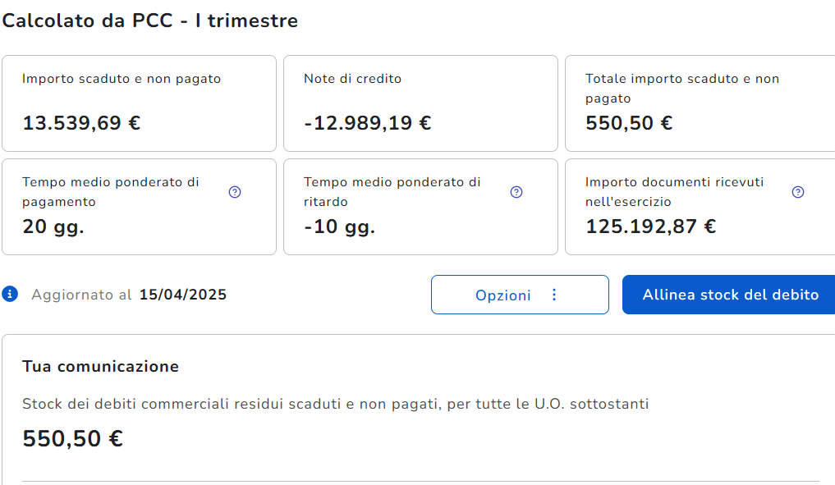

SAN BERNARDINO VERBANO, 15 APRILE 2025.

IL RESPONSABILE DEL SERVIZIO FINANZIARIO
F.TO TANIA RAG. GIANI

